Gambar 1 (A) spektrum gugus fungsional MTA Angelus®, (B) spektrum gugus fungsional nano silika sekam padi metode sol gel, (C) spektrum gugus fungsional nano silika sekam padi metode pirolisis

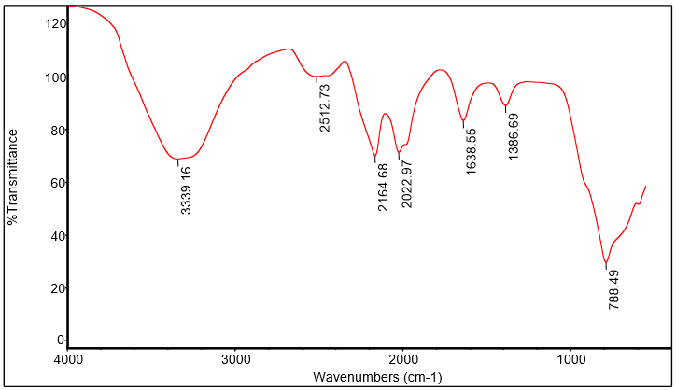

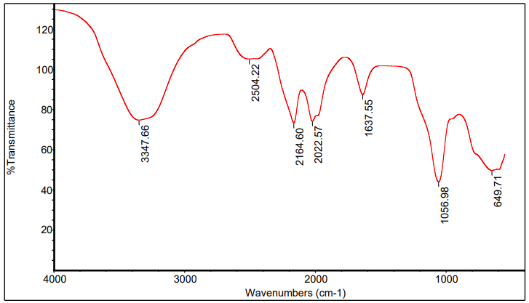

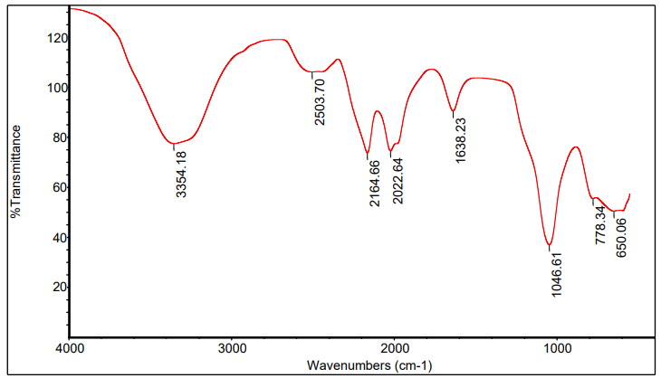

Gambar 2 Spektrum FTIR gabungan antara MTA Angelus® (Garis merah), nano silika sekam padi metode sol gel (garis kuning) dan nano silika sekam padi metode pirolisis (garis biru).

